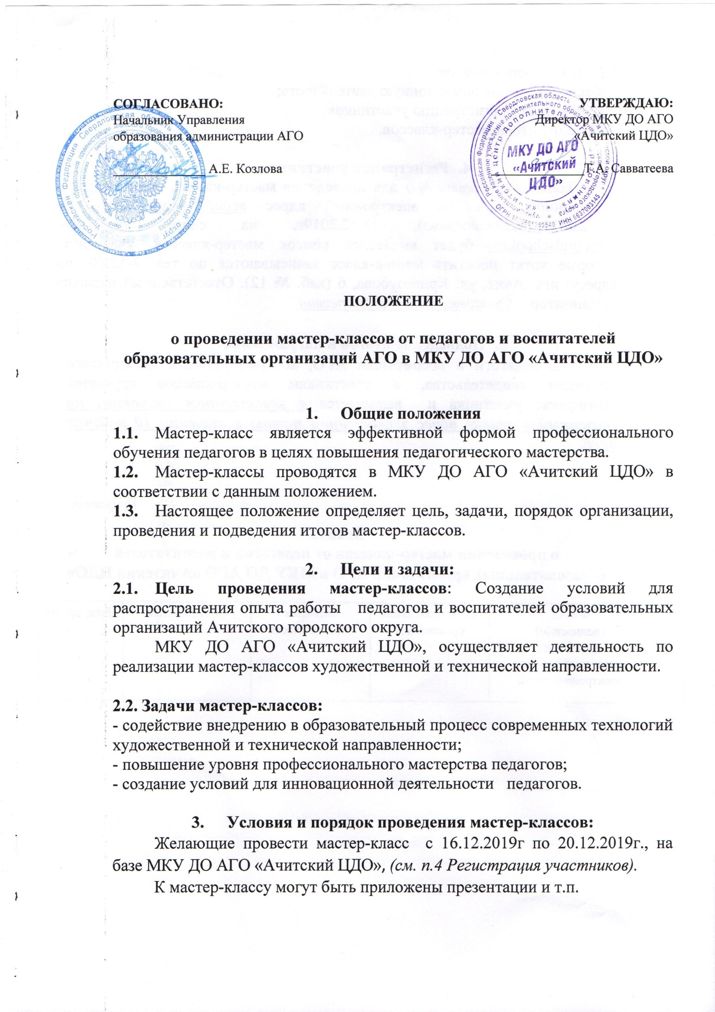

**3.1**. Педагог-организатор:

- обеспечивает информационную деятельность;

- осуществляет регистрацию участников;

- подводит итоги мастер-классов.

1. **Регистрация участников**

Заявка *(Приложение №1)* для проведения мастер-класса,принимается в электронном виде на электронный адрес [acdod-konkurs@ya.ru](mailto:acdod-konkurs@ya.ru), до 12.12.2019г.(*включительно*), 13.12.2019г. на сайте <https://cdo-achit.uralschool.ru/> будет выставлен список мастер-классов, участники, которые хотят посетить мастер-класс записываются по тел. 7-12-29, по адресу: пгт. Ачит, ул. Кривозубова, 6 (каб. № 12). Ответственный педагог-организатор – *Стахеева Татьяна Андреевна.*

1. **Подведение итогов и награждение**

Все педагоги и воспитатели АГО, которые провели мастер-класс получают свидетельства, а участникам мастер-классов вручается сертификат участника и высылается ***в электронном варианте, на указанный в заявке адрес электронной почты в течении 10 рабочих дней.***

Приложение 1

**Заявка**

**о проведении мастер-классов** **от** **педагогов и воспитателей образовательных организаций АГО в МКУ ДО АГО «Ачитский ЦДО»**

|  |  |  |  |  |  |
| --- | --- | --- | --- | --- | --- |
| п/п | Ф.И.О.  (полностью)  должность,  контактный телефон,  электронная почта | Образовательная организация | Название  Мастер-класса | Необходимые материалы | Дата, время |

__________________ Ф.И.О. руководителя